**LATHUND   
FÖR**

**GÖTEBORGS STADS  
TEKNISK HANDBOK**

Reviderad: Göteborg 2020-08-03

Innehåll

Tekniskhandbok Beskrivning av sidmallar 3

Startsidan 3

Sökruta (1 - Global funktion) 4

Toppnavigering (2 - Global funktion) 4

Aktuella nyheter (3) 4

Hitta direkt (4) 4

Revideringar (5) 4

Länksamling (6 – Global funktion) 4

Standardinnehållssida 5

Vänstermeny (1) 5

Sidinnehåll (2) 5

Högermeny (3) 5

Kontaktsida 6

Sök i urval (1) 6

Exportera(2) 6

Filtrera (3) 6

Paginering (4) 6

Mediasida 7

Standardritningar 8

Nyheter 9

Användarinstruktioner 10

Generella instruktioner 10

Inloggning 10

Administrationsgränssnitt 10

Så här gör du 12

Skapa sidor 12

Startsida 20

Mediasidor 20

Mediasidor – Standardritningar 21

Hantering av mediafiler (Dokument, ritningar, bilder) 21

Hantering av kontaktlistan 23

Hantering av skeden 25

Hantering av områden 25

Hantering av målgrupper 25

Uppdatering av mediafiler 26

Filnamn 26

Infoga bild i löptext 27

Klickbar bild i löptext 28

Skapande av tabeller 29

Att göra bilder av tabeller 30

Att göra ny bilder 31

# Tekniskhandbok Beskrivning av sidmallar

## Startsidan

Startsidan är uppbyggd som en dynamisk portal där användaren snabbt ska kunna nå det som är relevant för den.

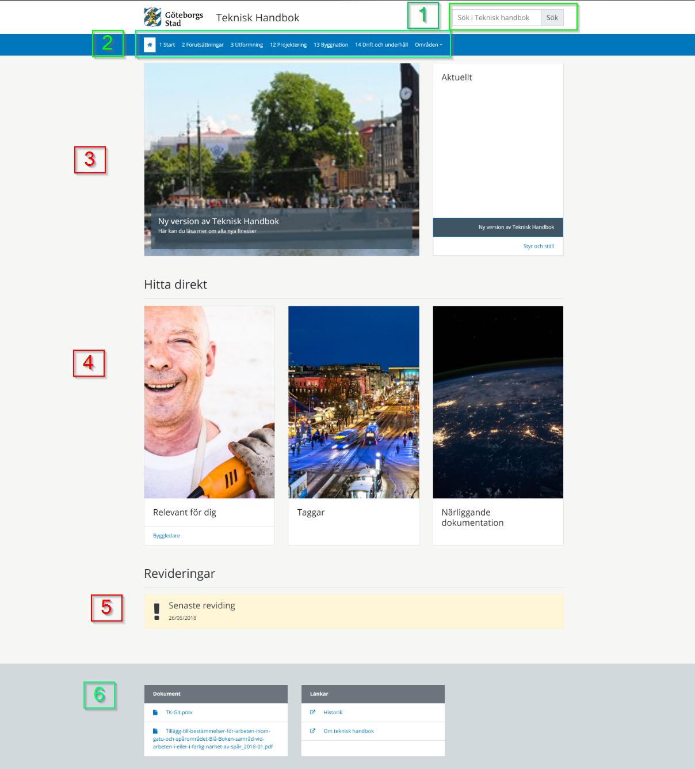

### Sökruta (1 - Global funktion)

På samtliga sidor finns en sökruta längst upp till höger, där användaren kan fritextsöka igenom hela lösningen.

### Toppnavigering (2 - Global funktion)

#### Desktop

Här visas den toppmeny som sedan tidigare finns i Teknisk Handbok, men med skillnaden att det nu finns en hemknapp, samt en expanderbar meny över områden.

#### Mobil

I mobilläge listas alla sidor enligt rollen förälder > barn, vilket ger en trädstruktur.

### Aktuella nyheter (3)

På startsidan ges möjligheten att lyfta fram inlägg eller sidor som redaktören vill lägga extra fokus på.

### Hitta direkt (4)

En snabblänkssamling där redaktören kan skapa flera boxar och i dessa lägga in länkar. Länkarna kan antingen vara interna eller externa (till andra webbplatser, eller till filer)

### Revideringar (5)

Senaste revidering är en länk till det nyaste inlägget som är sparat i kategorin revideringar.

### Länksamling (6 – Global funktion)

#### Dokument

På ett flertal sidor ges redaktören möjlighet att koppla dokument eller andra filer ur mediebiblioteket.

#### Länkar

På samtliga sidor ges redaktören möjlighet att länka till andra sidor.

#### Kontakter

Kontaktlistan byggs upp dynamiskt, se separat avsnitt om kontakter.

## Standardinnehållssida

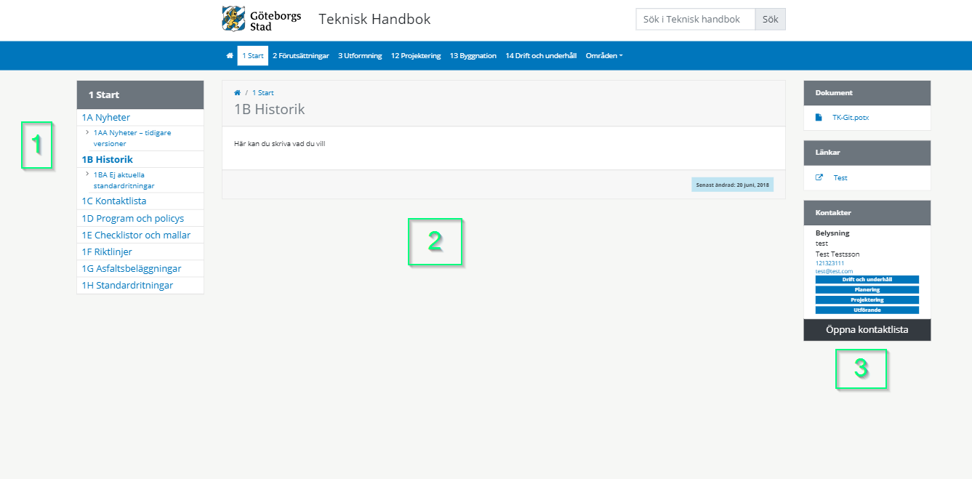

### Vänstermeny (1)

Vänstermenyn visar alla sidor under den aktuella sidans sista förälder, och indenterar in barn så att det tydliggörs att de är undersidor.

### Sidinnehåll (2)

Sidinnehållet består av en s.k. ”Breadcrumb” som visar stegen bakåt, rubriken på aktuell sida, och i den vita rutan det innehåll som redaktören skapar i WYSIWYG-editorn. I foten för sidan visas när sidan senast är ändrad.

### Högermeny (3)

Se Länksamling under Startsida.

## Kontaktsida

Kontaktsidan är endast tänkt att användas under 1C Kontakter. Den listar kontakter i en tabell, som går att exportera antingen som urklipp, till Excel eller PDF. Den är även sökbar, filtrerbar på kompetenser och skeden.

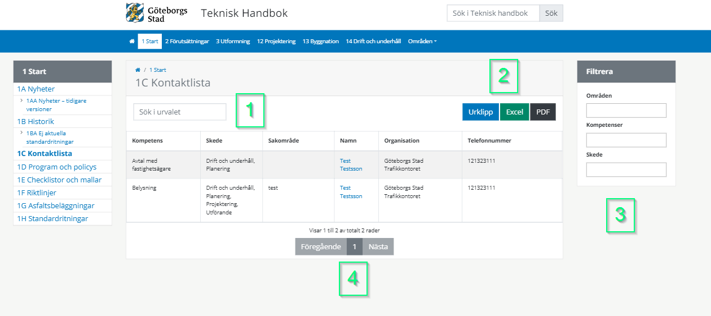

### Sök i urval (1)

Söker bland det urval som finns presenterat. Väljs filter i 3 så söks bara det urval som är filtrerat.

### Exportera(2)

Tabellen går att exportera till antingen urklipp, Excel eller PDF.

### Filtrera (3)

Filtrera på taggar, Område, Kompetenser eller Skede. (Eller en kombination av dessa). Det går att välja flera alternativ.

### Paginering (4)

Endast 10 träffar åt gången visas. För att hoppa bland träffarna, använd pagineringsknapparna.

## Mediasida

Mediasidor fungerar på liknande sätt som kontaktsidan, men med skillnaden att de söker igenom mediebiblioteket på objekt som matchar taggarna som den aktuella mediasidan har.

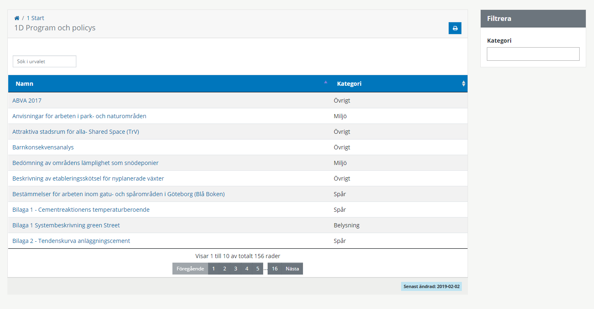

## Standardritningar

Under standardritningar får redaktören själv skapa upp rubriker, och under dessa lägga till objekt. Det som kan läggas till är namn, nummer, PDF-filer samt DWG-filer.

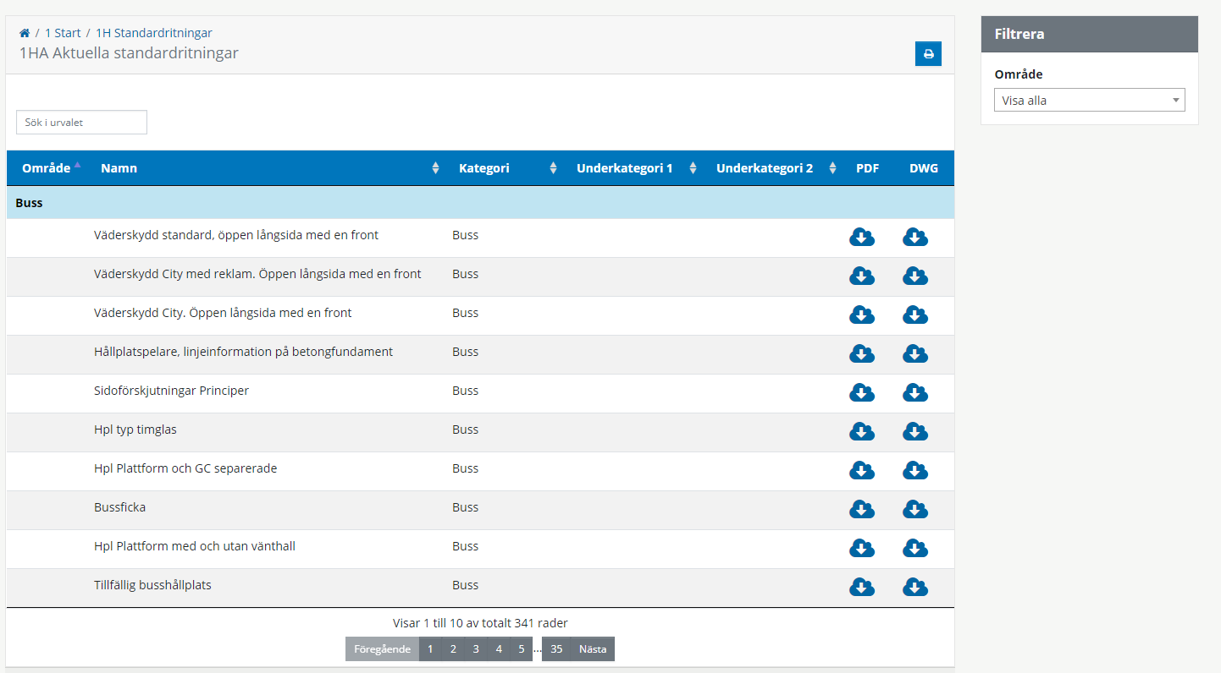

## Nyheter

Nyheter visar datum, vilka kapitel eller ritningar som är reviderade, samt en revideringsorsak.

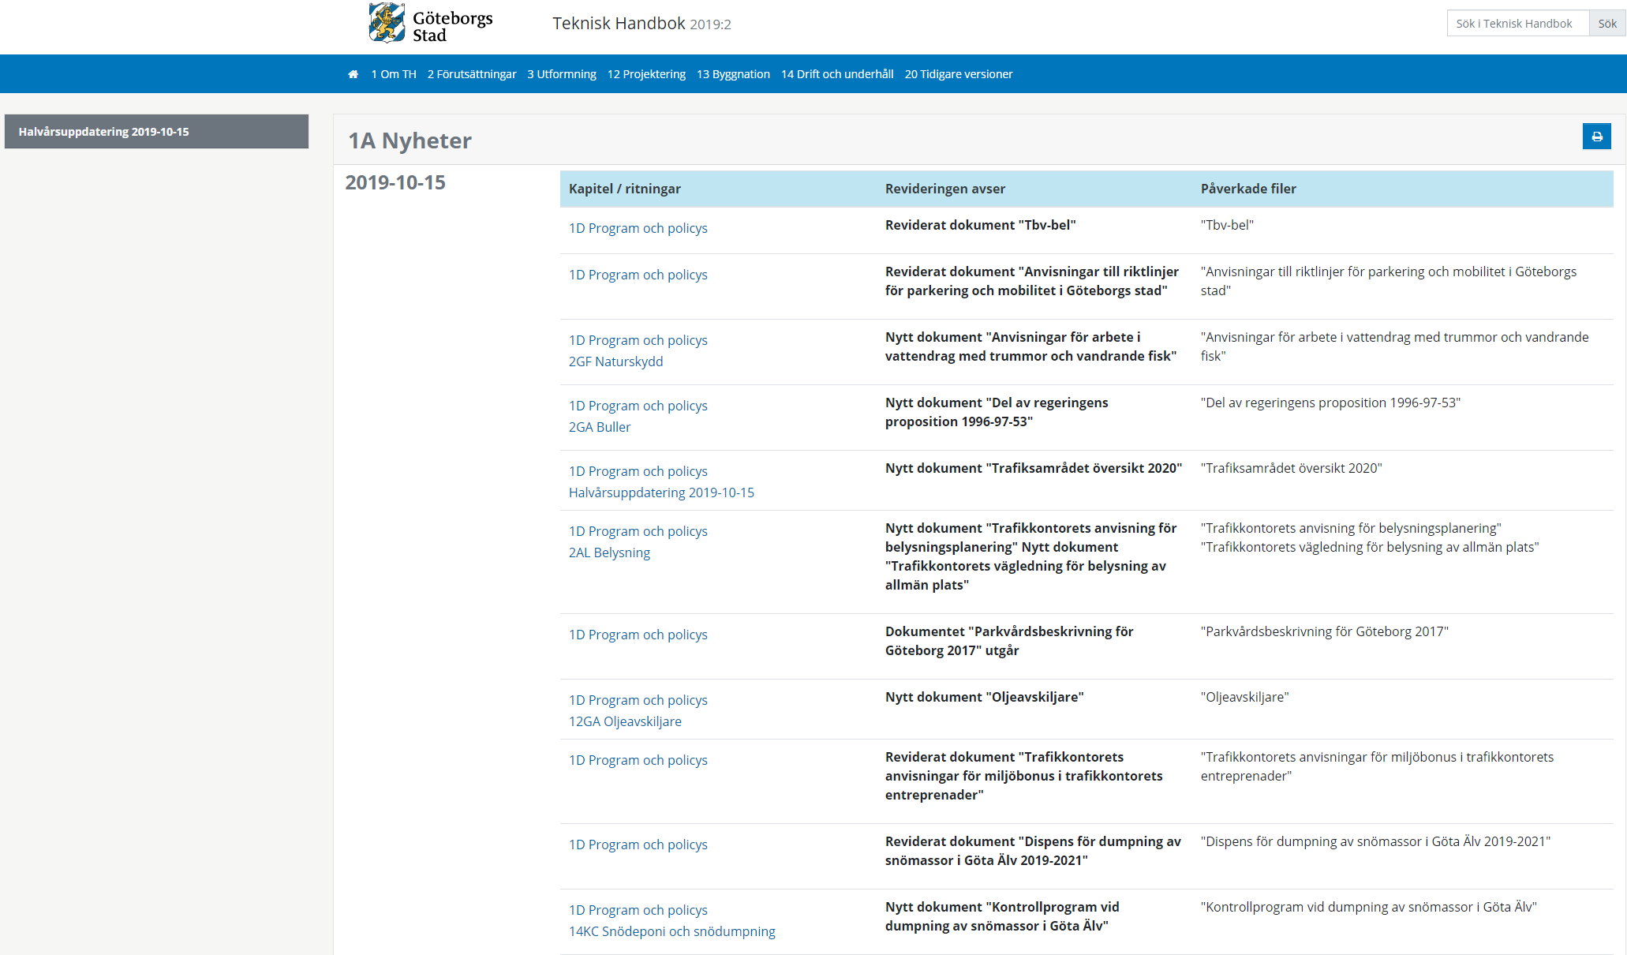

# Användarinstruktioner

## Generella instruktioner

### Inloggning

Du loggar in på sidan genom att surfa in på sidans adress och därefter lägga på suffixet /wp-admin. Om, vi utgår från att sidan kommer ha adressen <https://tekniskhandbok.goteborg.se/> kommer adressen för inloggning alltså vara <https://tekniskhandbok.goteborg.se/wp-admin/>. Som redaktörsanvändare så kan det krävas att du har en VPN förbindelse för redigering, då inloggningssidan kommer vara skyddad.

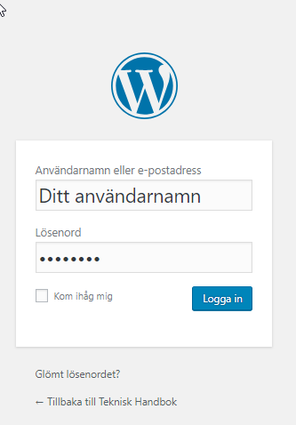

### Administrationsgränssnitt

*OBS! Beroende på vilken behörighetsnivå du har, kanske du inte kommer att se alla inställningar som kan tas upp i exemplet nedan.*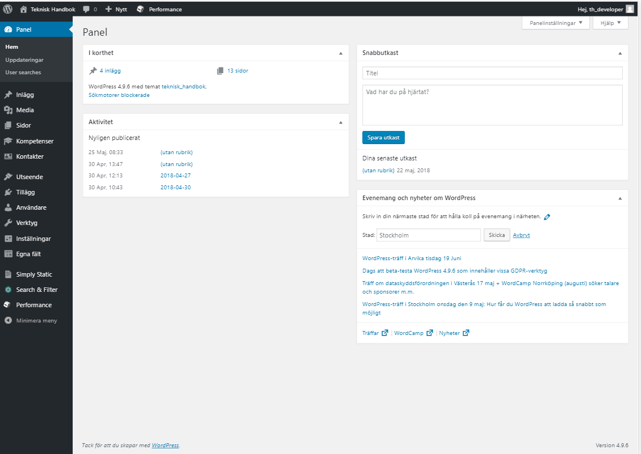

#### Menyval

##### Inlägg

Här hamnar bloggposter, i det här fallet Revideringar.

##### Sidor

Samtliga innehållssidor hamnar här. Även de taxonomier som rör sidor (Områden, kompetenser, målgrupper och skeden) är samlade som undermenyer till sidor.

##### Kompetenser

Här görs kopplingen mellan kompetenser under sidor > kompetenser samt med kontakter.

##### Kontakter

Register över de aktuella kontakter som finns i Teknisk Handbok

##### Utseende

Bör inte redigeras av redaktör – tas därför inte upp i denna dokumentation

##### Tillägg

Bör inte redigeras av redaktör – tas därför inte upp i denna dokumentation

##### Användare

Administration av användare (inloggningar på plattformen – ej kontakter)

##### Verktyg

Bör inte redigeras av redaktör – tas därför inte upp i denna dokumentation

##### Egna fält

Bör inte redigeras av redaktör – tas därför inte upp i denna dokumentation

##### Simply Static

Bör inte redigeras av redaktör – tas därför inte upp i denna dokumentation

##### Search & Filter

Bör inte redigeras av redaktör – tas därför inte upp i denna dokumentation

##### Performance

Bör inte redigeras av redaktör – tas därför inte upp i denna dokumentation

## Så här gör du

### Skapa sidor

Navigera till **Sidor** och klicka därefter på knappen **Skapa ny** (gulmarkerat).

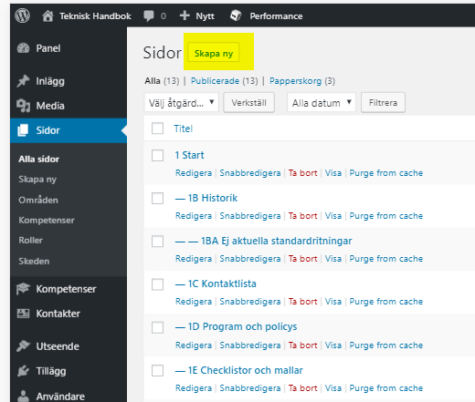

#### Bestäm överordnad (förälder)

I högermenyn har du alternativet Överordnad. Detta behöver du bestämma för att visa vilken relation sidan ska ha. En sida utan överordnad är en toppsida, exempelvis hem, **1 Start** etc.

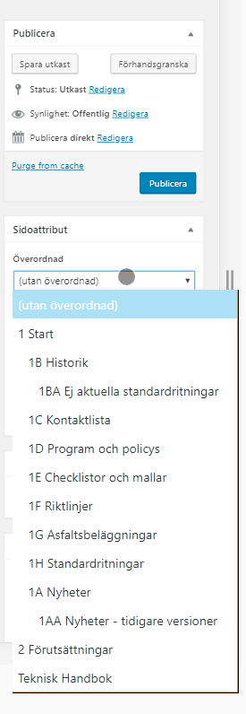

##### Bestäm mall

Valet av mall är placerat under Överordnad. Se kapitlet som behandlar sidmallar för att se hur de olika sidmallarna presenteras. Beroende på vilken mall du använder, kommer du få olika fält att fylla i på sidan.

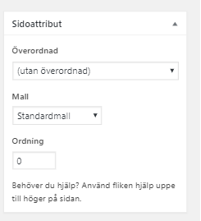

##### Titel

Bestäm titeln på sidan. Det här kommer att synas i navigationen, samt i sidlänkningen.  
Ett HTML-anpassat länknamn kommer att föreslås, vilket du kan redigera.

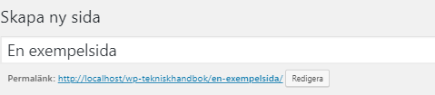

##### Sidinnehåll

Här kan du skriva formaterad text, och använda de inbyggda verktygen för att exempelvis skapa punktlistor, lägga till media (bilder), etc.

Genom att växla mellan Visuellt och Text kan du även redigera den HTML som innehållsboxen genererar. Om du exempelvis importerar text från ett dokument, rekommenderas att du innan du klistrar in slår över till Text-läge, så du slipper ordbehandlarens textmärkning.

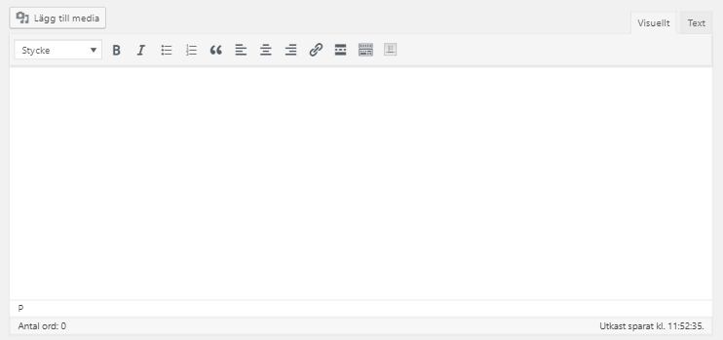

###### Bädda in andra sidor

Du kan bädda in sidinnehållet från andra sidor genom att klicka på Insert-Page symbolen ovanför textredigeraren.

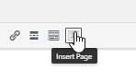

Se till att ändra Display till Content, enligt bilden nedan.

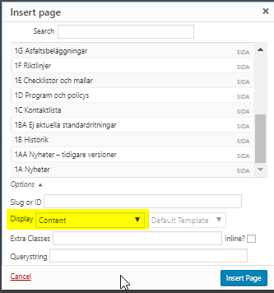

En kodsnutt kommer därefter visas i textredigeraren.

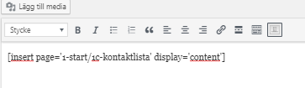

##### Förhandsgranskning av sida

Om du vill se hur ändringarna av sidan du jobbar med kommer att se ut för slutanvändarna, kan du klicka på förhandsgranska. Då öppnas en ny flik i din webbläsare som visar sidan precis så som den ser ut för slutanvändarna.

##### Arbeta med utkast av icke-publicerad sida

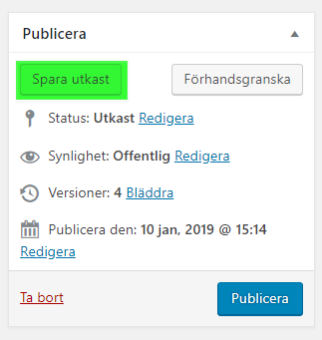Du har möjlighet att arbeta med utkastversionen av sidor utan att dessa publiceras och därmed syns för slutanvändare. OBS! Är sidan redan publicerad, och du sparar som utkast kommer den att avpubliceras, d.v.s. ej vara synlig för användarna. För denna hantering, se avsnittet nedan ”Arbeta med utkast av redan publicerad sida”.

##### Arbeta med utkast av redan publicerad sida (Revisionize)

Om du har en redan publicerad sida, där du vill göra ändringar och spara dessa som utkast utan att påverka den publicerade versionen, kan du använda dig av pluginet Revisionize. Pluginet lägger till en knapp bredvid publiceringsknappen, och genom att klicka på den klonas den aktuella sidan till en utkastversion som du kan arbeta med – samtidigt som originalet fortsätter vara publicerat.

#### 

#### Publicering av klonad sida (Revisionize)

När du har klickat på ”Revisionize” kommer du komma till den klonade sidan i dess utkastversion. Här möts du av en inforuta längst upp som förklarar att du jobbar med en utkastkopia av ursprungssidan.

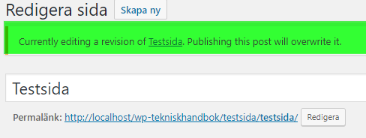

När du är klar med ändringarna, kan du spara som utkast, förhandsgranska och publicera precis som vanligt, men med skillnaden att vid publicering så skrivs originalsidan över.

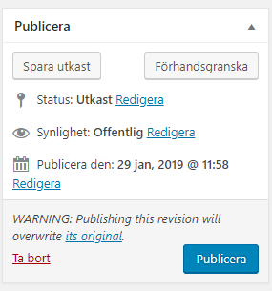

##### Publicering av sida

Här kan du välja om sidan ska vara synlig för icke-inloggade besökare samt bestämma publiceringsdatum. Sidor som publiceras med ett datum i framtiden kommer inte att synas förrän datumet inträffar.

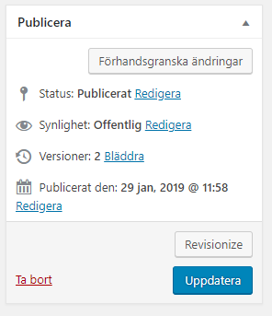

##### Bilagor (Media Relation)

Bilagor används på de flesta, men inte alla sidmallar. Här kan du välja ut filer från mediebiblioteket för att visa i högermenyn på sidan.

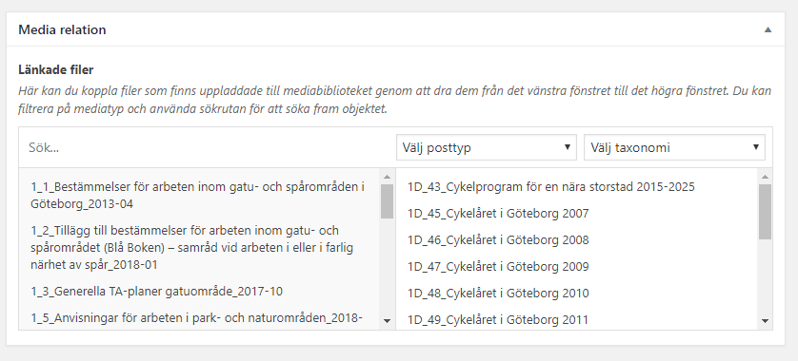

I filtreringsboxen längst upp har du en sökruta, där du kan söka på filens namn. Till höger om denna kan du filtrera på taxonomi, vilket uppdaterar urvalet.

Det vänstra urvalet visar resultat från mediabiblioteket som matchar den aktuella sökningen. Till höger finns de filer som redan är kopplade till den aktuella sidan. För att koppla en fil till sidan, klickar du på den från urvalet. Vill du istället ta bort en fil hovrar du över filen i det högra urvalet och klickar därefter på minustecknet som dyker upp längst till höger.

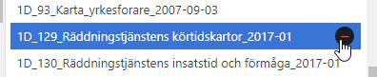

##### Länkar

Förfarandet med att skapa upp länkar innebär att du behöver skriva en titel för länken, välja vilken typ av länk det ska vara – intern (till en sida eller ett inlägg i Teknisk Handbok) alternativt en extern länk (till en webbplats utanför Teknisk Handbok). Beroende på vilken typ av länk du valt uppdateras länkväljaren.

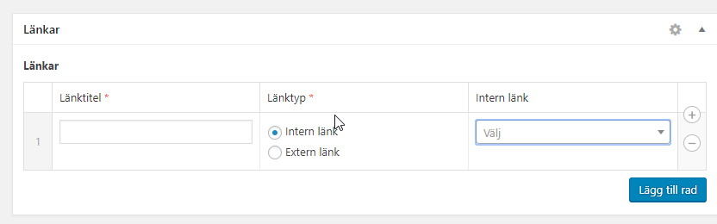

Sök bland samtliga sidor i intern länk.

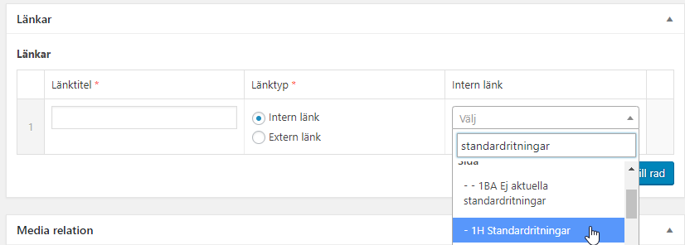

Externa länkar behöver skrivas ut med hela adressen, inkl. http:// för att validera.

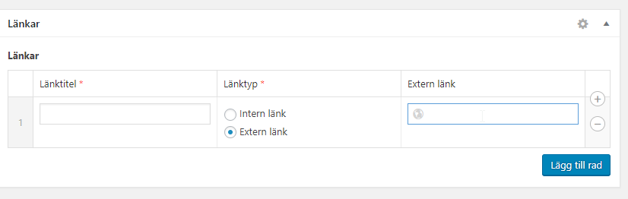

##### Taggning av sida

**Sidor** kan taggas med **Områden**, **Målgrupp**, **Kompetenser** och **Skeden**.

**Områden** – Exempelvis vattenledningar, för att kunna göra en komplett länksamling som hamnar under länkadressen /omraden/vatten  
*[OBS! Används för närvarande ej för att presentera innehållet, men möjliggör en framtida filtrering]*

**Målgrupp** – För vilka är informationen relevant? Exempelvis Asfaltsentreprenörer eller Projektörer.  
*[OBS! Används för närvarande ej för att presentera innehållet, men möjliggör en framtida filtrering]*

**Kompetenser** och **Skeden** – Används för att hämta kontakter från kontaktlistan, som stämmer överens med de kompetenser och i de skeden som har angetts på denna sida.

### Startsida

#### Utvalda nyheter (3)

**Utvalda nyheter** kan användas för att framhäva delar av Teknisk handbok på startsidan.  
Du behöver definiera en rubrik, bild och välja ett inlägg eller en sida. Du kan ändra ordning genom att längst till vänster dra för att flytta objekten.

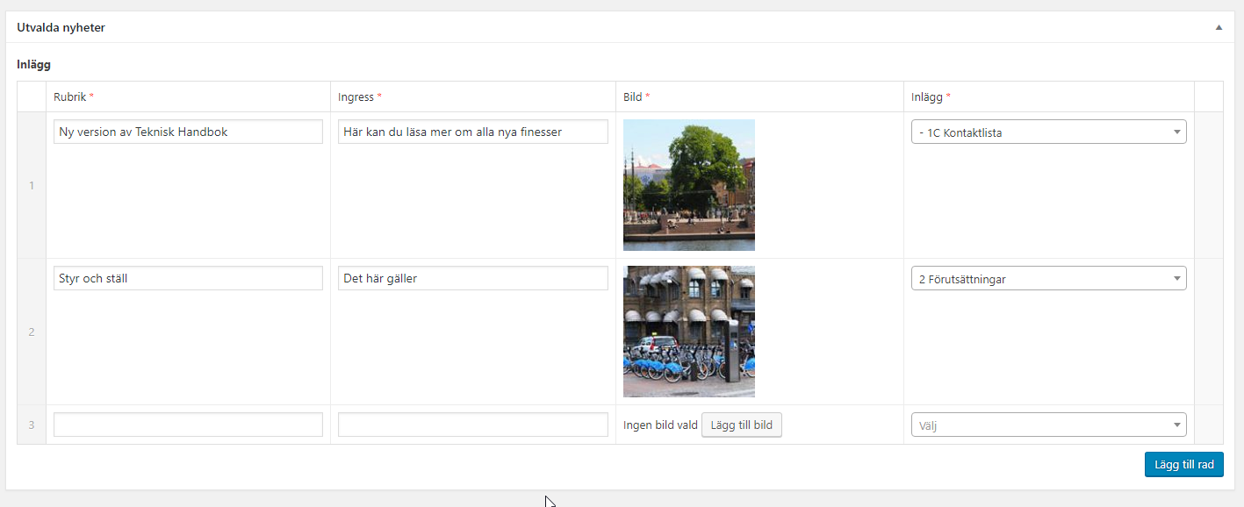

#### Länkboxar (4)

Länkboxar är de behållare med bild, rubrik och flera länkar som finns på startsidan. Sidan är grafiskt anpassad för att rymma tre länkboxar.

### Mediasidor

Sidor som enbart innehåller referenser till olika dokument ska använda sig av sidmallen ”Media Taxonomi”, med undantag för Standardritningar (*se nästa avsnitt*). Denna hämtar automatiskt objekt från mediabiblioteket där taggarna på sidan matchar någon av objektets tagg.

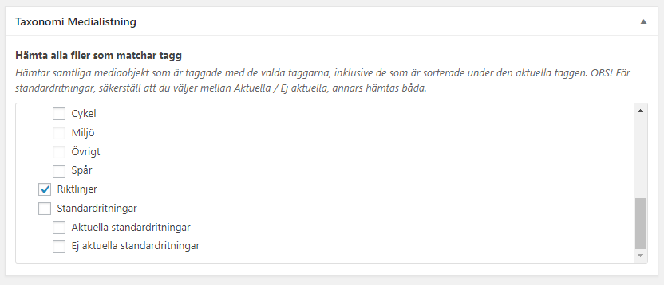

### Mediasidor – Standardritningar

För standardritningar används en egen sidmall. Detta för att kunna gruppera de olika standardritningarna i underkategorier. Taggningen fungerar på samma sätt som i medialistning, men med undantaget att du även behöver markera om sidan ska hämta aktuella eller ej aktuella standardritningar.

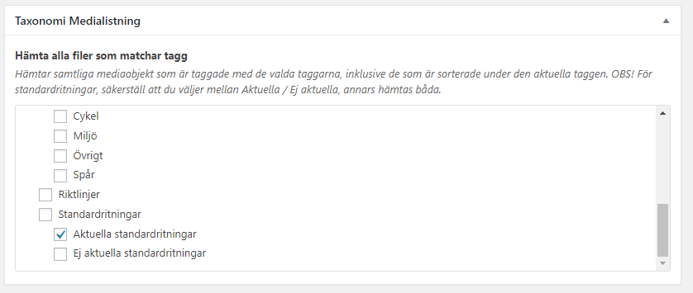

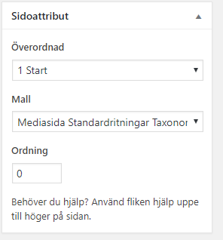

### Hantering av mediafiler (Dokument, ritningar, bilder)

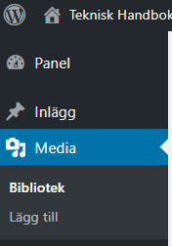Teknisk Handbok har en central hantering av mediafiler, där alla filer som rör Teknisk Handbok hamnar. Du når den genom att från huvudmenyn navigera till **Media** > **Bibliotek**.

#### Ladda upp ny fil

Du laddar enklast upp nya filer genom att dra och släppa dem inuti webbläsarfönstret när du är i mediabiblioteket. Uppe i vänstra hörnet finns även en knapp ”Lägg till” som ger dig samma funktionalitet, fast i utforskaren.

#### Tagga fil

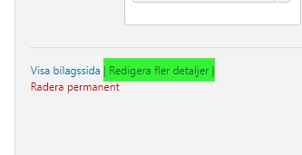Klicka på den fil du vill ändra taggningen för. Klicka därefter på ”Redigera fler detaljer” för att få upp samtliga taggar som rör filen.

Namnet på filen längst upp är det som kommer att visas i gränssnittet för slutanvändaren. Se därför till att ge filen ett bra förklarande namn såsom exempelvis ”Underhåll för cykelställ” istället för det som filen eventuellt heter, exempelvis ”2019_01_Cykelstall_UH”.

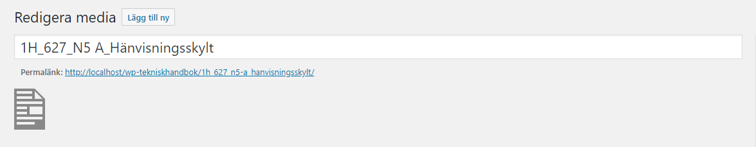

Scrollar du lite längre ner på sidan behöver du bestämma filkategori. Detta för att filen ska kunna listas på en mediasida, samt vid urval om filen ska bifogas till en sida. Taxonomi Standardritningar och fälten därunder behöver bara anges om filen är en standardritning. OBS! För att standardritningar ska matchas behöver fälten Namn, Nummer, År och Revision vara exakt likadana för PDF- och DWG-filer.

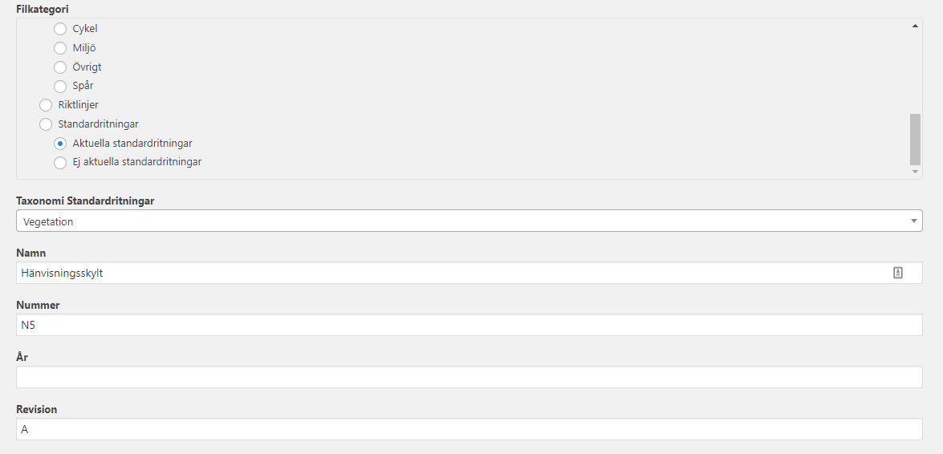

### Hantering av kontaktlistan

Kontaktlistan byggs upp med hjälp av tre olika listor, där kompetenser definieras, kontakter skapas och sedan kopplas i kompetenskoppling. Detta för att kunna ”återanvända” samma person på olika kompetenser i systemet.

#### Kompetenser

Kompetensregistret används för att definiera de olika kompetenser kontakter kan ha i Teknisk Handbok. Kompetenser administreras under **Sidor** > **Kompetenser**.

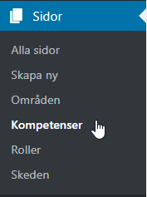

Det du behöver fylla i är namnet på kompetensen, permalänken skapas automatiskt upp och beskrivningen används inte.

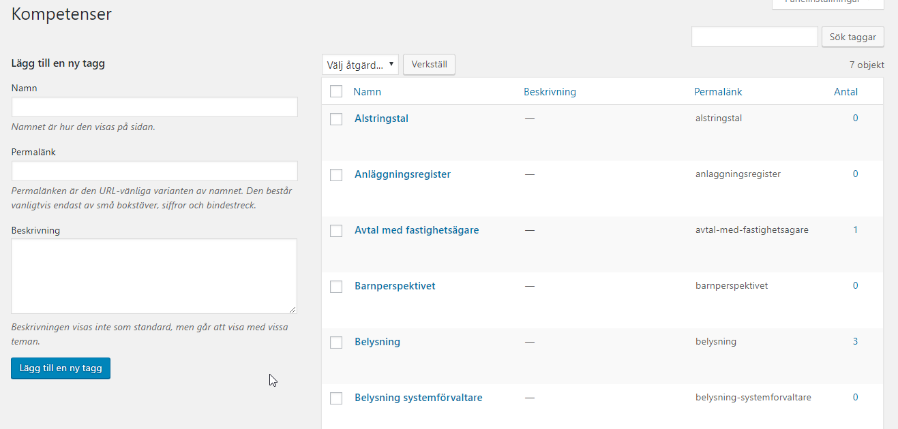

#### Kontakter

Kontakter skapas upp genom menyalternativet **Kontakter**. En kontakt är antingen en person eller en roll i en organisation.

Fältet ”*Ange titel här*” ska sättas till kontaktens namn. Du behöver också ange vilken organisation kontakten tillhör och kan även ange telefonnummer samt e-postadress.

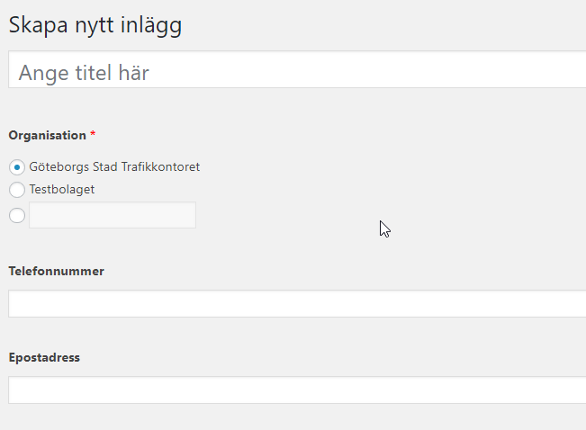

#### Koppla kompetenser till kontakt

För att en kontakt ska visas i kontaktlistan (*1C Kontaktlista*), eller på någon sida där kompetenser är angivna behöver det finnas en koppling mellan kontakten och kompetensen. Denna koppling görs från huvudmenyvalet Kompetenser.

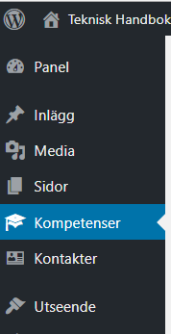

Här kan du välja från de kompetenser som finns under **Sidor** > **Kompetenser**, skeden från **Sidor** > **Skeden** och områden från **Sidor** > **Områden**.

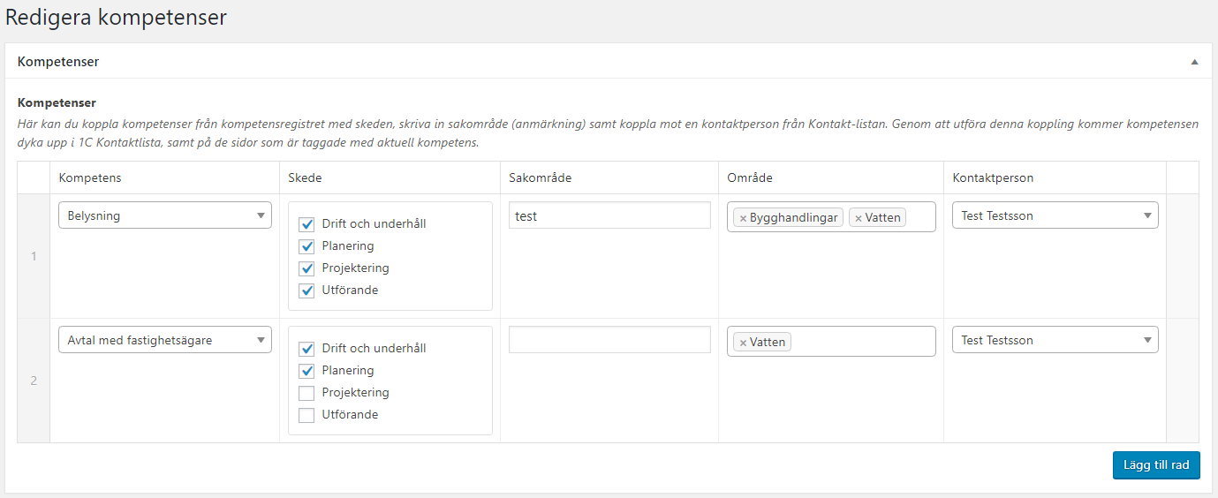

Har kontakten flera kompetenser behöver det skapas upp en rad för varje kompetens. En kontakts kompetens kan innehålla flera skeden och områden. Flera personer kan ha samma kompetens. För att en specifik sida ska visa kontakter behöver denna också taggas upp med kompetenser. Är skeden definierade på sidan kommer kontaktlistan filtreras så att både kompetensen och dess skeden använda för att filtrera urvalet. Se avsnitt om skapa sida för detta.

### Hantering av skeden

Skeden används på sidor och kontakter (kompetenskoppling) för att hämta kontakter som hör till det aktuella skedet. För hantering av skeden, se avsnittet om kompetenser – förfarandet är det samma.

### Hantering av områden

Områden används ej i nuvarande version av Teknisk Handbok, men kan implementeras för att exempelvis kategorisera olika sidor som rör exempelvis ”*Asfalt*” eller ”*Spårväg*” och sedan bygga upp arkiv för dessa sidor. Hantering av dessa sker på samma sätt som Kompetenser.

### Hantering av målgrupper

Målgrupper används ej i nuvarande version av Teknisk Handbok, men kan implementeras för att exempelvis rikta information till olika typer av användare, som exempelvis ”*Projektör*” eller liknande, och sedan bygga upp arkiv för dessa sidor. Hantering av dessa sker på samma sätt som Kompetenser.

### Uppdatering av mediafiler

För att byta ut en fil i Teknisk Handbok behöver du navigera till Mediabiblioteket (**Media** – **Bibliotek**). För enklare hantering, ändra till listvy i filtreringsmenyn. När du sedan hovrar över en fil trycker du på ”Ersätt fil”

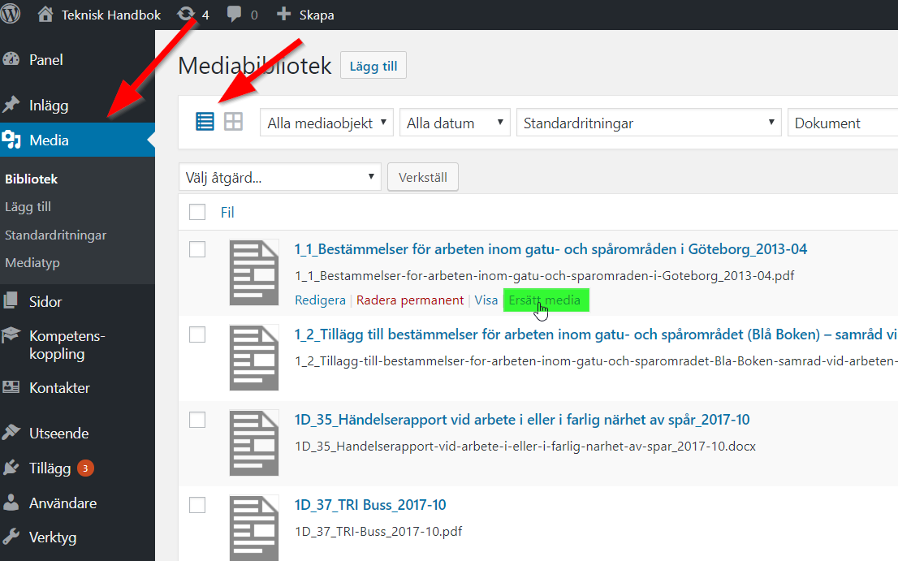

I nästa steg behöver du välja ut den fil som ska ersätta filen. Därefter bestämmer du i radioknapparna under om endast filen ska bytas ut, med bibehållet filnamn, alternativt att byta ut filen med det nya filnamnet, men att uppdatera alla referenser i Teknisk Handbok till den nya filens namn.

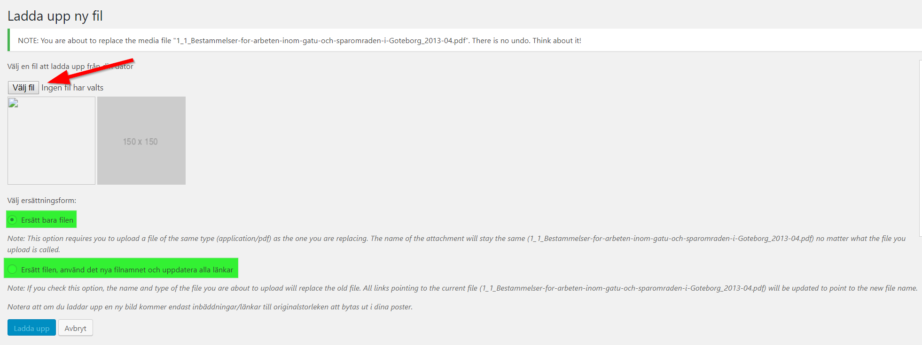

*Observera att den ersättande filen behöver ha samma MIME-typ som dess förlaga.  
Du kan därför exempelvis inte byta en PDF mot ett .docx (Word)-dokument utan att konvertera det först.*

### Filnamn

Skriv alltid med **_Årtal-Månad** alt. **_Årtal_Månad** i slutet av filnamnet vid uppladdning av ny fil, då får filen en korrekt html-länk vid nedladdning av filen. Årtal och månad ska också skrivas in i informationen av filen i Bildtext rutan. *Se exempel nedan*.

Exempel på Bildtext för uppladdat Dokument: **Dokumentetstitel_2019-10** alt. **Dokumentetstitel_2019_10**  
Exempel på Bildtext för Bild: **Sidonumrering_2019-10** alt **Sidonumrering_2019_10**

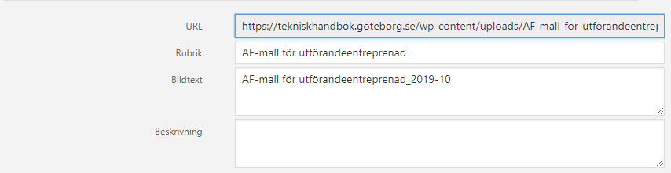

### Infoga bild i löptext

Steg 1: Ställ markören i texten i redigeringsläget där du vill infoga bilden.   
Steg 2: Klicka på knappen: Lägg till media.

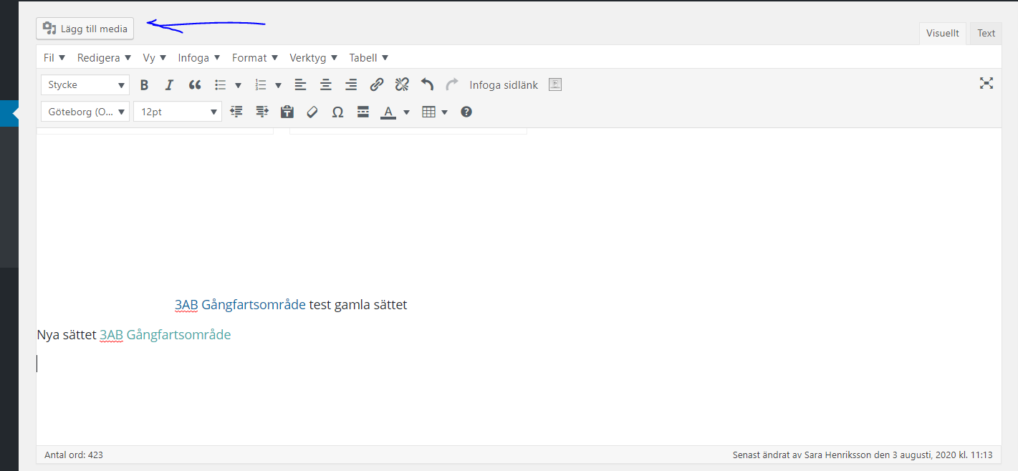

Steg 3: Leta rätt på bilden du vill infoga i mediabiblioteket.   
Steg 4: Under inställningar för bilagsvisning (till höger i rutan som kommer upp). Välj att bilden ska vara justerad till: inget   
samt att länk till ska vara valt till mediafil (så kan bilden klickas upp och zoomas in).

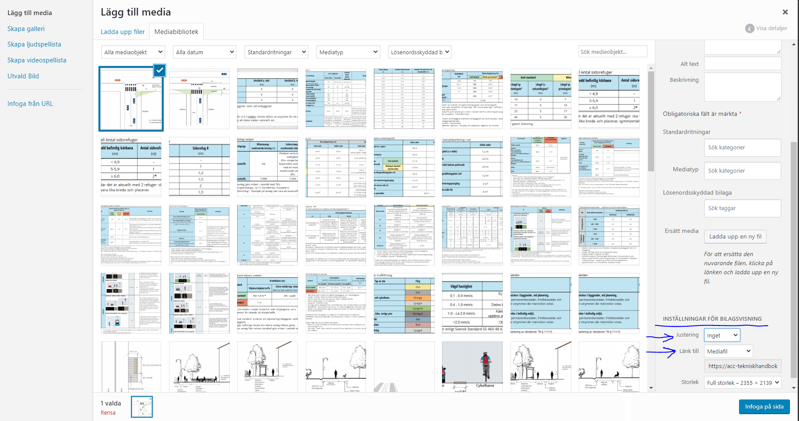

När du väljer att bilden ska vara justrerad till Inget (varken höger eller vänster) så slipper vi massa onödiga mellanrum (enterslag (&nbsp; ) efter bilderna som ställer till det när man zoomar i internetfönstret.

### Klickbar bild i löptext

Steg 1: Högerklicka på bilden i redigeringsläget på sidan som du har lagt in bilden på.  
Steg 2: Tryck på redigeringspennan (markerat i gult på bilden) i den lilla grårutan som kommer upp.

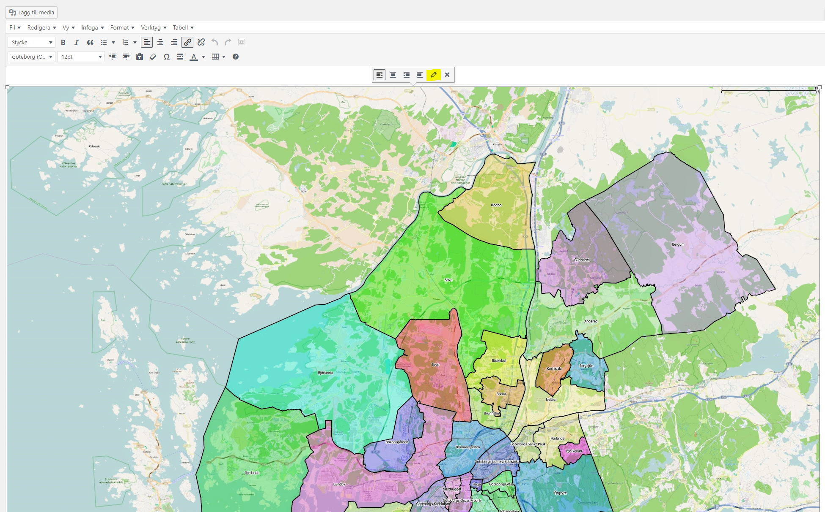

Steg 3:  
**VISNINGSINSTÄLLNINGAR:** Välj i rullistan ”Mediafil”.  
**AVANCERAT:** Klicka i rutan ”Öppna länk i en ny flik”.

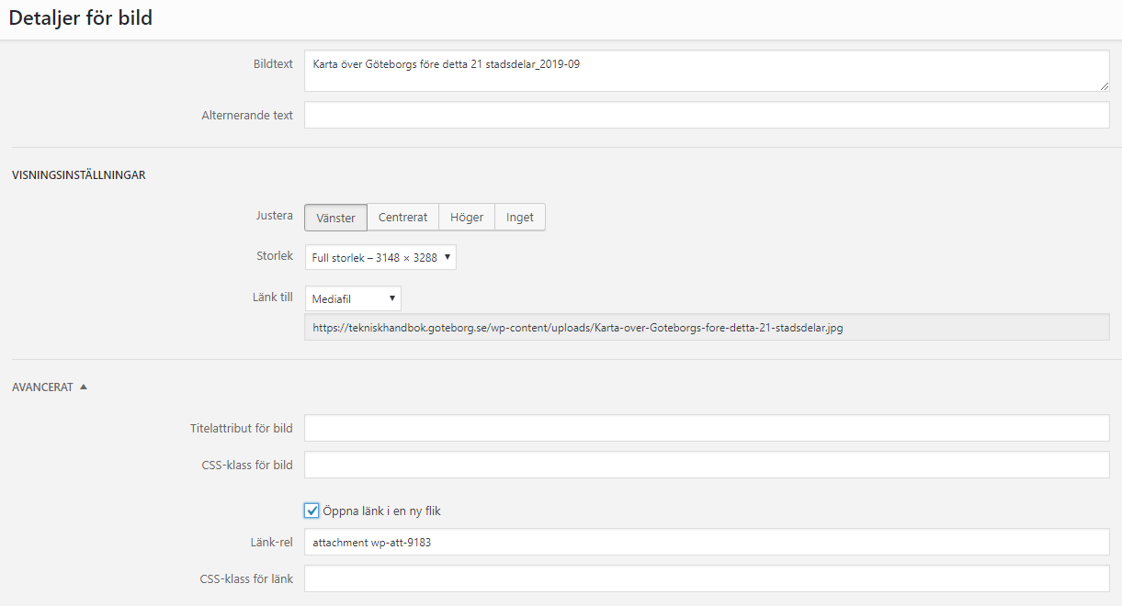

Steg 4: Klicka på 

### Skapande av tabeller

* Steg 1: Öppna **Excel** 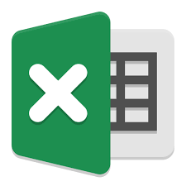 och dokumentfilen **Tabeller**. Utgå alltid ifrån detta dokument när du lägger till nya eller ändrar gamla tabeller. Använd dig av informationen så som *färgkoder, storlek* och *typsnitt*, ifrån Tabell-dokumentet som du hittar på första fliken.

Liten lathund om tabell information:

**Font:** Open Sans

**Rubrik:** Vit **fet** text, **Göteborgs blå bakgrund**, textstorlek 10, white borders.

**Underrubriker:** Svart tunn text, **Ljusblå bakgrund**, textstorlek 9, black borders.

**Övrig text:** Svart tunn text, ingen eller vit bakgrund, textstorlek 8 eller 9, black/non borders.

* Steg 2: Skapa en ny flik i **Excel** , med tabellens sidnummer.

Detta görs för varje ny tabell som du skapar.

Exempel: **3CG** har tre tabeller. Då heter den förstkommande tabeller **3CG (1)**, nästkommande **3CG (2)** osv…

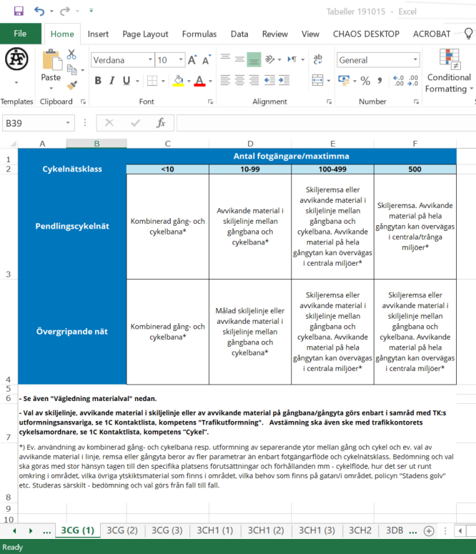

### Att göra bilder av tabeller

Markera rutorna i **Excel**  som tabellen befinner sig i, så det blir en grön streckad linje runtom tabellen.  
Tryck därefter på **Ctrl+C** för att kopiera tabellen.

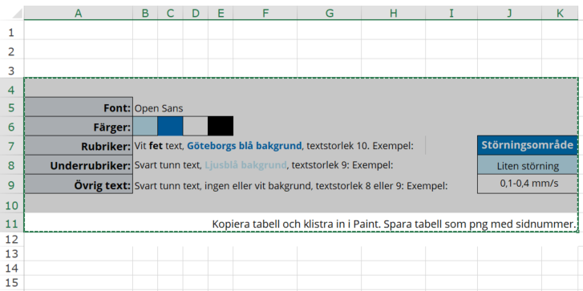

Öppna upp programmet **Paint** Bildresultat för paint app logo  
Klistra sedan in tabellen i **Paint** Bildresultat för paint app logo genom att trycka Ctrl+V när du har programmet uppe.   
Tryck därefter Ctrl+Shift+X eller på ”Crop” knappen för att bilden ska bli exakt så stor tabellen är.

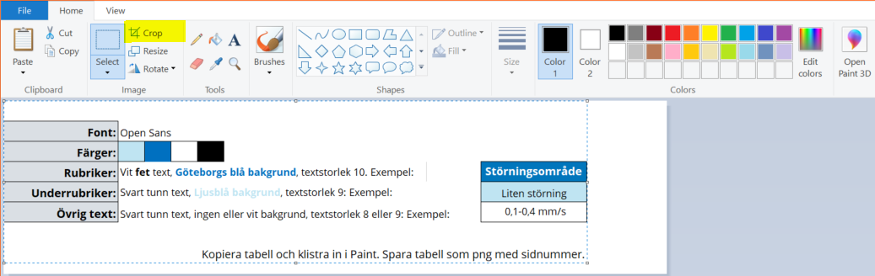

Såhär blir då bilden när du har ”Croppat” den:

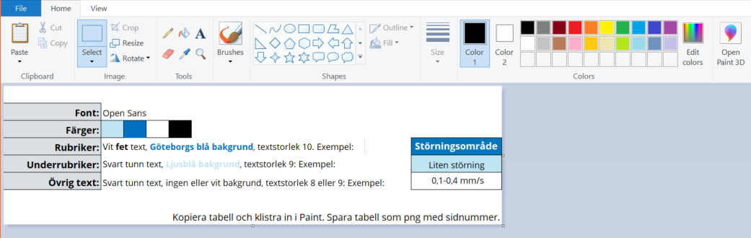

Klicka sedan på den blå rutan där det står ”File”  högst upp i vänstra hörnet och på ”*Save as*”, och spara tabellen som en ”**PNG picture**” med tabellens sidnummer för att enkelt veta på vilken sida som den ska placeras på i TH. Om det är flera tabeller som ska in på samma sida, så ska de heta likadant men ha en siffra bakom sidnumret för vilken placering tabellen kommer att ha på sidan.

Exempel: **3CG** har tre tabeller på sidan. Då heter den förstkommande tabeller **3CG (1)**, nästkommande **3CG (2)** osv…

### Att göra ny bilder

Nya bilder som görs till Teknisk handbok får gärna efterlikna bilderna nedan. Dessa görs bäst i AutoCAD https://kursy.techtutor.pl/wp-content/uploads/2017/10/autocad_l.png och i Adobe-programmet Ai Illustrator Bildresultat för ai illustrator logo med hjälp av block. Block är olika objekt, exempelvis ett träd, som är färdiga att använda i AutoCAD/Illustrator till i sina bilder/ritningar/projekt.

Typsnittet som används i bilderna är Open Sans, Condensed Light, 8 pt.

